Jelentkezés hittanórára
Kedves Szülők, gyerekek!
Szeptember 7.-től indulnak a hittanórák a plébániánkon!

4-5-6. évesek : hétfő fél 5 órakor

A múlt évi elsőáldozóknak megbeszélés: hétfőn 5 órakor (szülők is jöjjenek!)
(Számukra lehetőség van ez év októberben elsőáldozáshoz járulni!)

A JÖVŐ ÉVI (2021. ÉV) ELSŐÁLDOZÓKNAK FOGLALKOZÁS: CSÜTÖRTÖK NEGYED 5 ÓRAKOR.
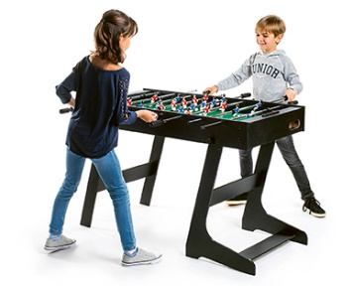

Közösségi óra tiniknek:
csütörtök: 5 órától

Az órák végleges időpontja igények és kérések szerint módosulhat!

A vírusra való tekintettel egy csoportban max. 10 gyermek lehet, de megoldjuk, hogy két csoport legyen!

